Symulator tomografu
- Skład grupy:
Zofia Kapcińska 160227
Dominik Durlik 160111

- Model tomografu: równoległy

- Język programowania: Python
Dodatkowe biblioteki:
- Numpy
- Matplotlib
- Skimage
- Ipywidgets
- Pydicom
- Datetime
- Os
- Glob

- Główne funkcje programu:
- pozyskiwanie odczytów dla poszczególnych detektorów
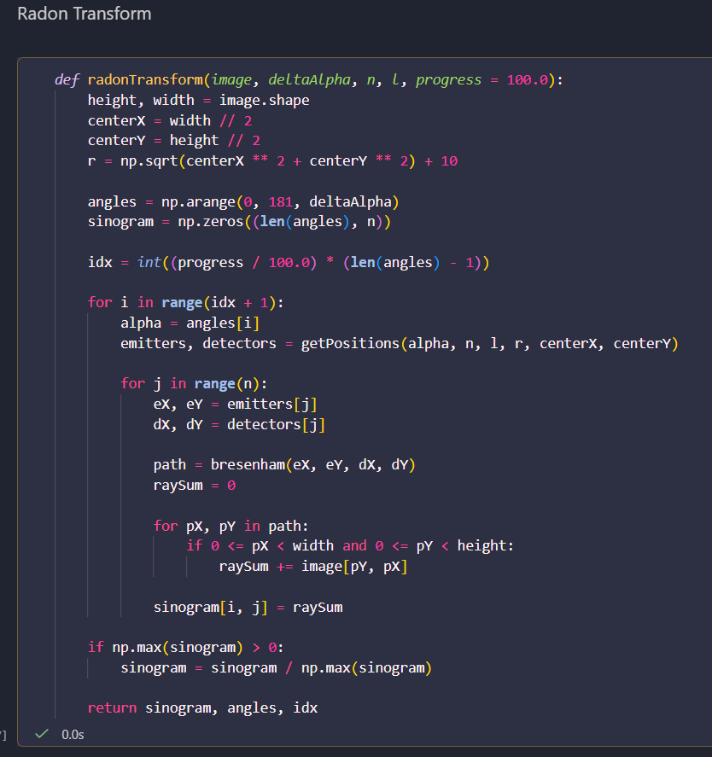

- filtrowanie sinogramu, zastosowany rozmiar maski – domyślną wartością rozmiaru maski jest 21, ale użytkownik może zmienić rozmiar przy pomocy suwaka (od 5 do 101 z krokiem 2)
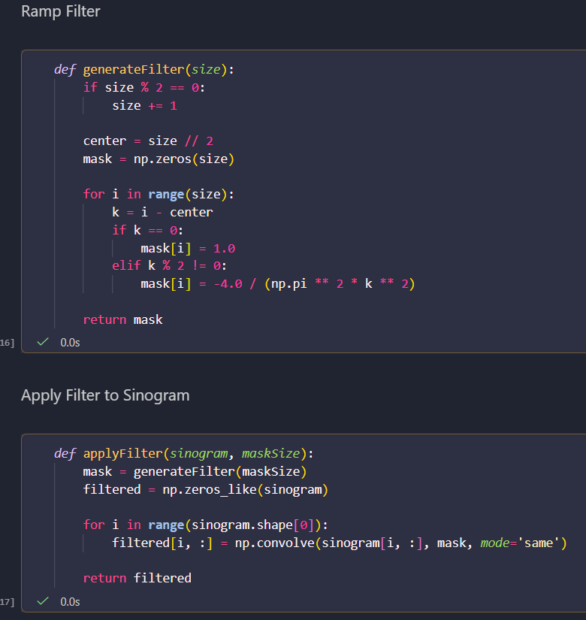

- ustalanie jasności poszczególnych punktów obrazu wynikowego oraz jego przetwarzanie końcowe (w funkcji backProjection)

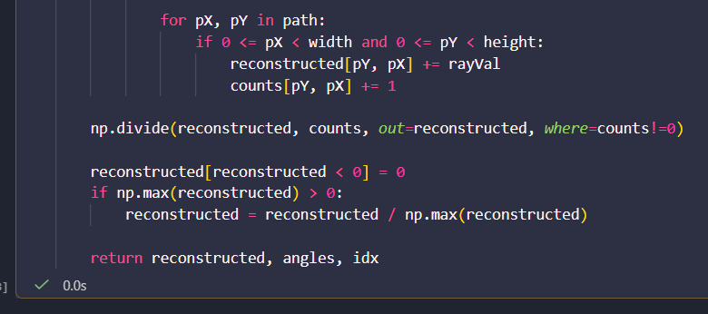

- wyznaczanie wartości miary RMSE na podstawie obrazu źródłowego oraz wynikowego

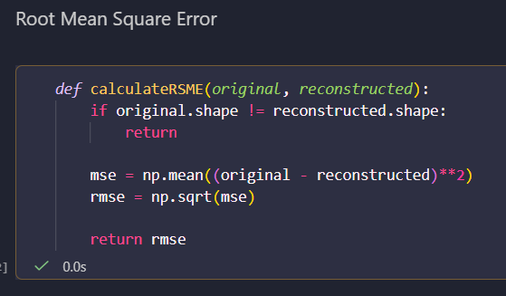

- odczyt i zapis plików DICOM

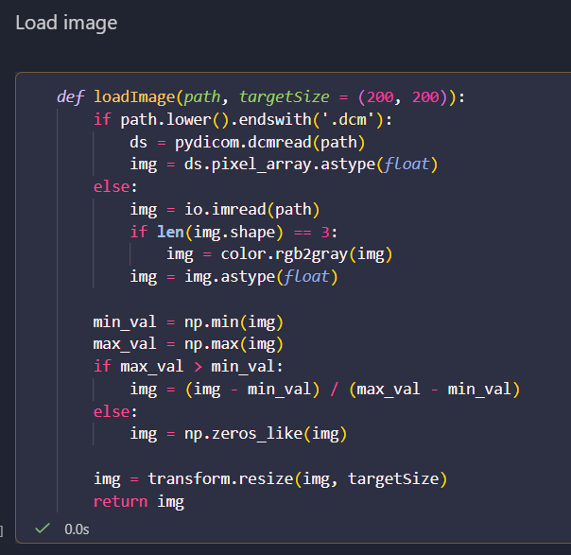
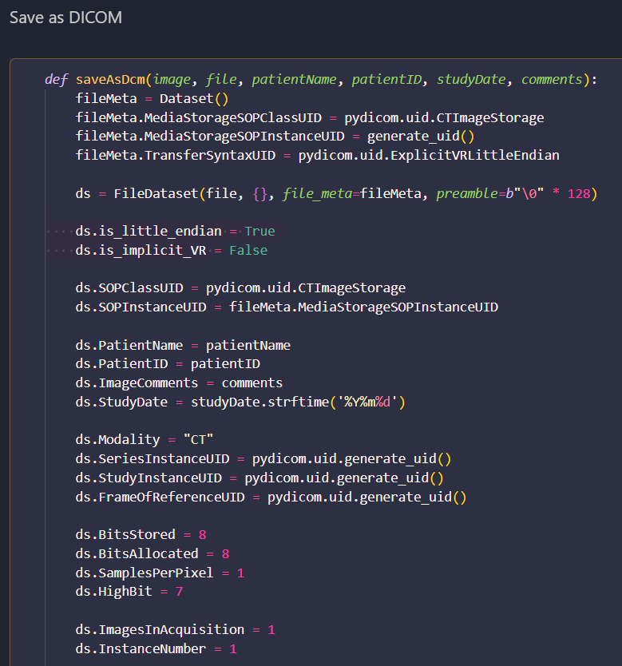
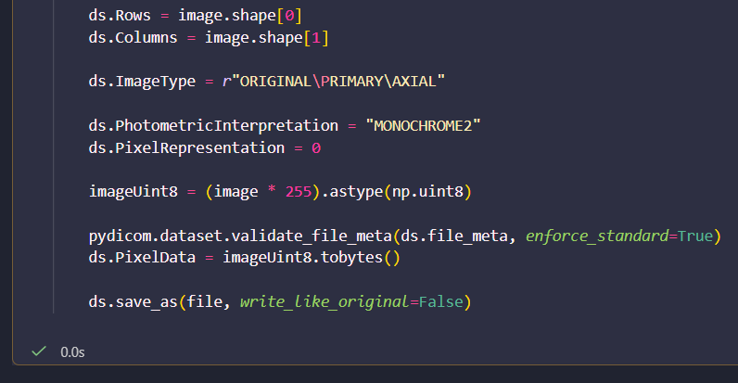

- Przykład działania programu dla dwóch obrazków wejściowych
- Shepp_logan.jpg
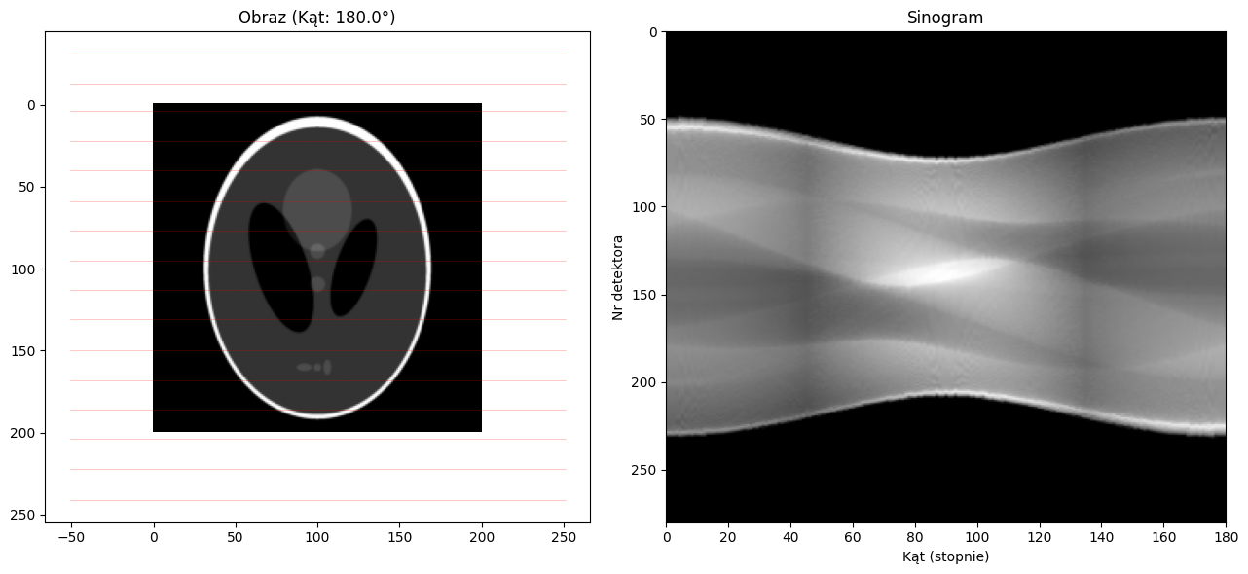
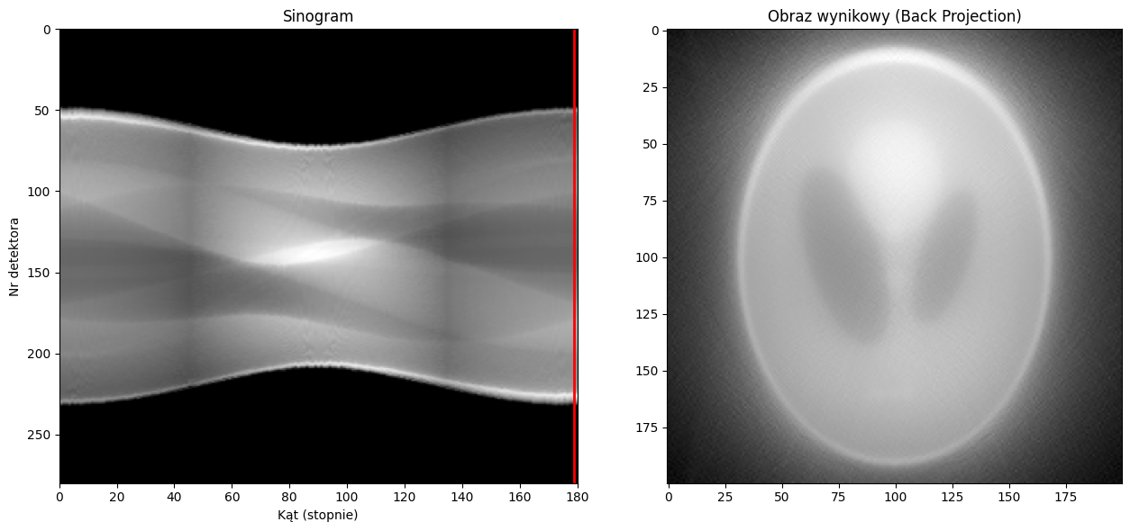
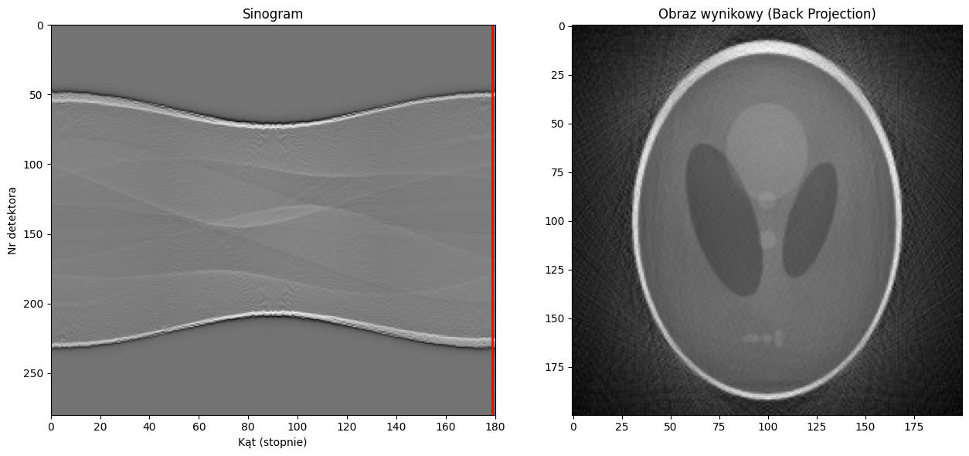
- SADDLE_PE.jpg
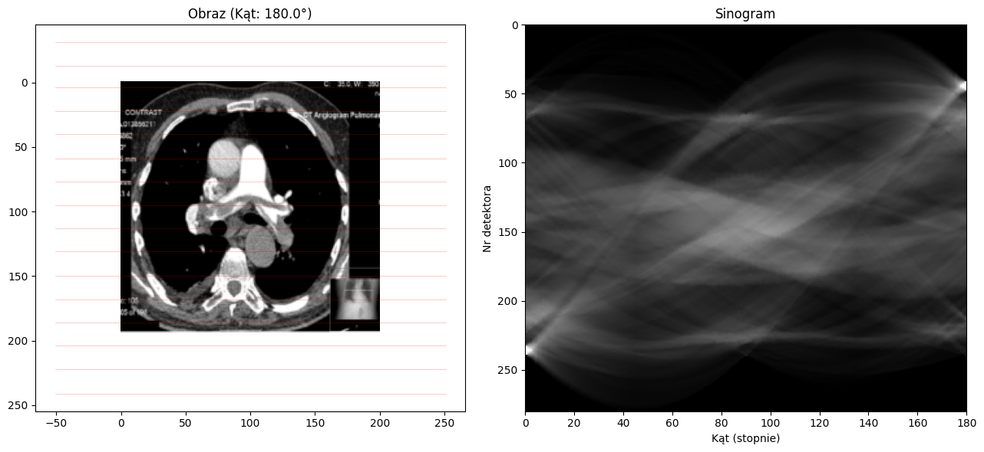
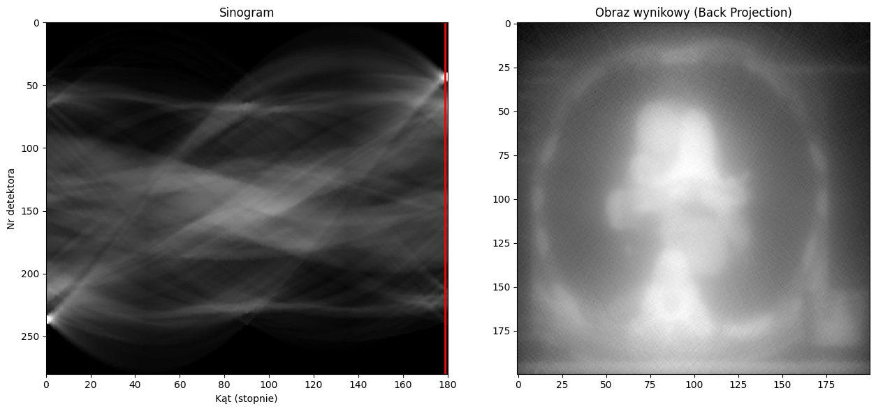
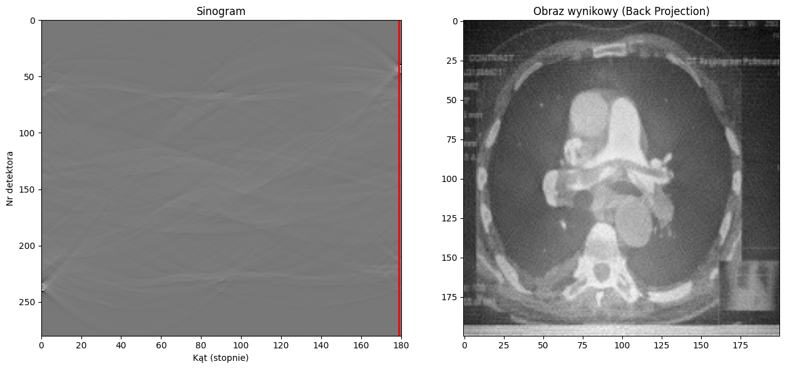
- Eksperyment (dla zdjęcia CT_ScoutView.jpg)
- Wyniki
I. Liczba detektorów
n = 90: 0.21275816272130396
n = 180: 0.2876519885967326
n = 270: 0.2902106511680965
n = 360: 0.29368341559399325
n = 450: 0.29334103272390816
n = 540: 0.29449471008258954
n = 630: 0.293823989315663
n = 720: 0.29496911581568497

II. Liczba skanów
Liczba skanów = 90: 0.2776508242508084
Liczba skanów = 180: 0.2876519885967326
Liczba skanów = 270: 0.2933123591689739
Liczba skanów = 360: 0.2932540023731762
Liczba skanów = 450: 0.2945116681598883
Liczba skanów = 540: 0.2939693700076537
Liczba skanów = 630: 0.2966180954376784
Liczba skanów = 720: 0.2955868315040877

III. Rozpiętość wachlarza
l = 45: 0.41796671261106294
l = 90: 0.43345828907511336
l = 135: 0.3507517778347112
l = 180: 0.2876519885967326
l = 225: 0.2551965643681871
l = 270: 0.2581309491256197

- Wykresy
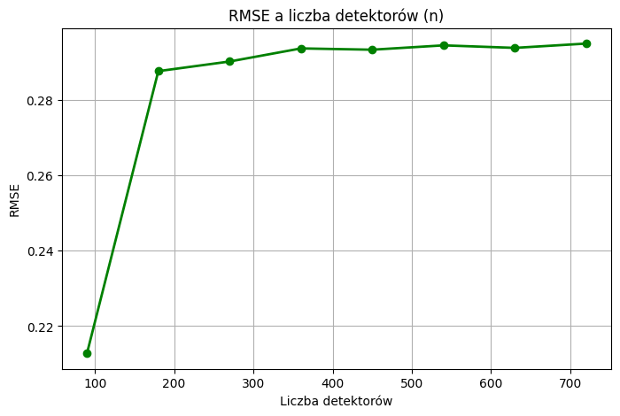
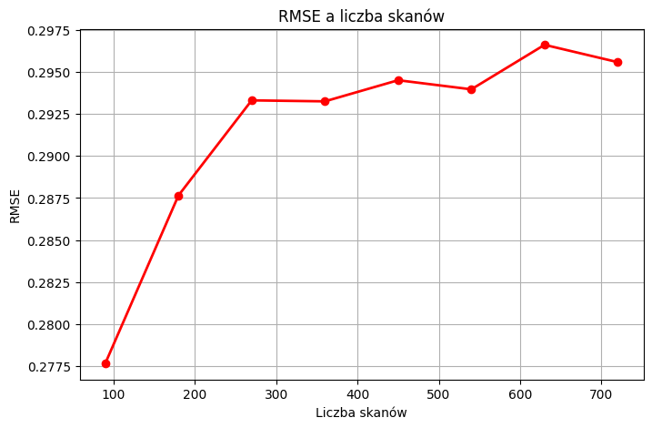
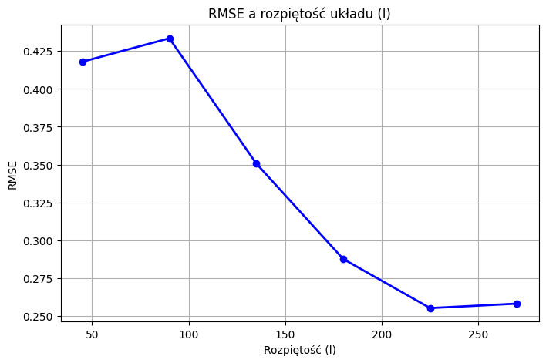
Wnioski:

- Eksperyment dla filtrowania
- CT_Scout_View.jpg
Wyłączone filtrowanie: 0.2706521247473389
Włączone filtrowanie: 0.22526689627318572

- SADDLE_PE.JPG
Wyłączone filtrowanie: 0.45038609412100195
Włączone filtrowanie: 0.38012843150563363

Wnioski:

